МИНИСТЕРСТВО НАУКИ И ВЫСШЕГО ОБРАЗОВАНИЯ РОССИЙСКОЙ ФЕДЕРАЦИИ
Федеральное государственное бюджетное образовательное учреждение высшего образования
«Казанский национальный исследовательский технический университет
им. А.Н. Туполева – КАИ»
Институт компьютерных технологий и защиты информации
Отделение СПО в ИКТЗИ (Колледж информационных технологий)

ПРАКТИЧЕСКАЯ РАБОТА
по дисциплине
АСОС

Работу выполнил
Студент гр.4339
Баландин А.Н.
Принял
Преподаватель Муртазин Р.М,

Казань 2026

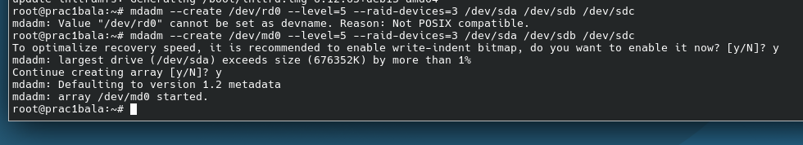
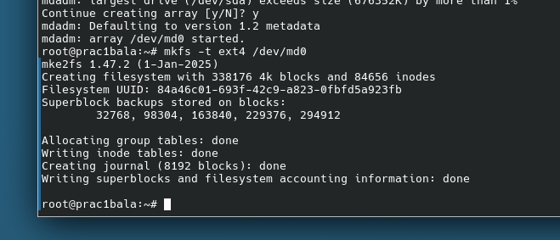
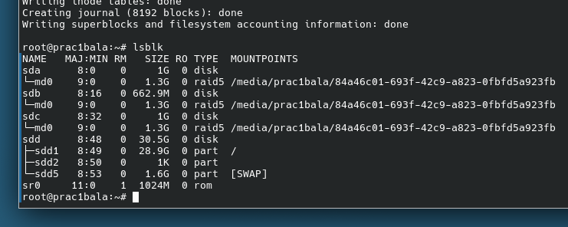
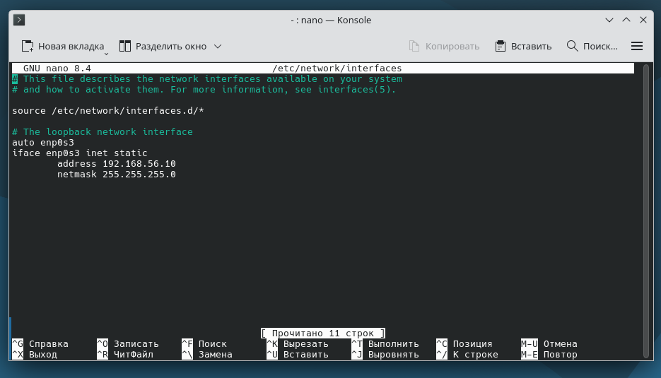
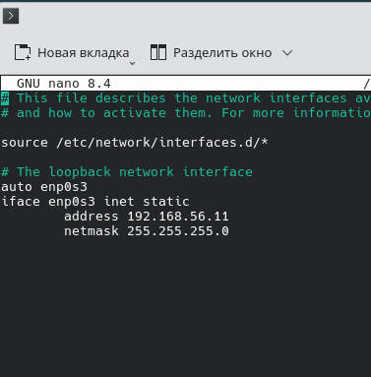
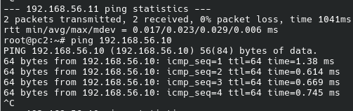
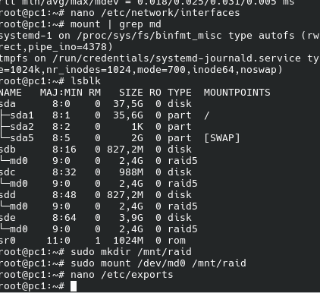
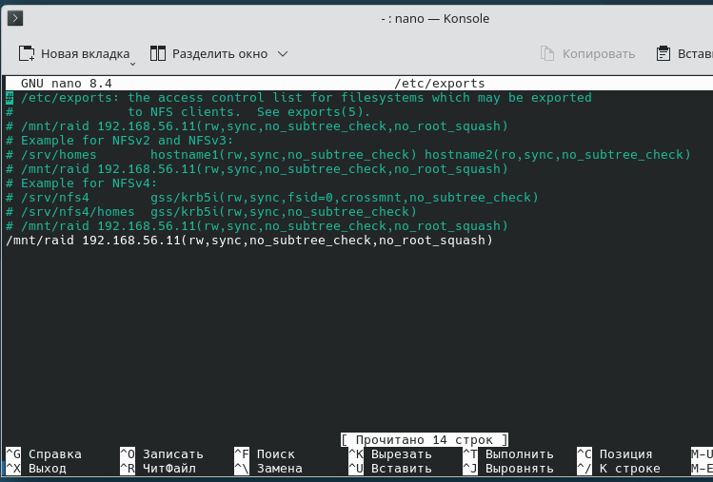
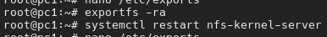
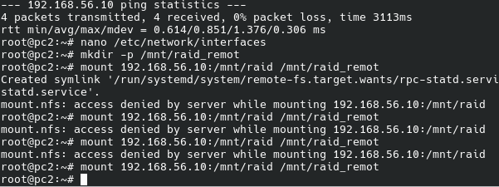
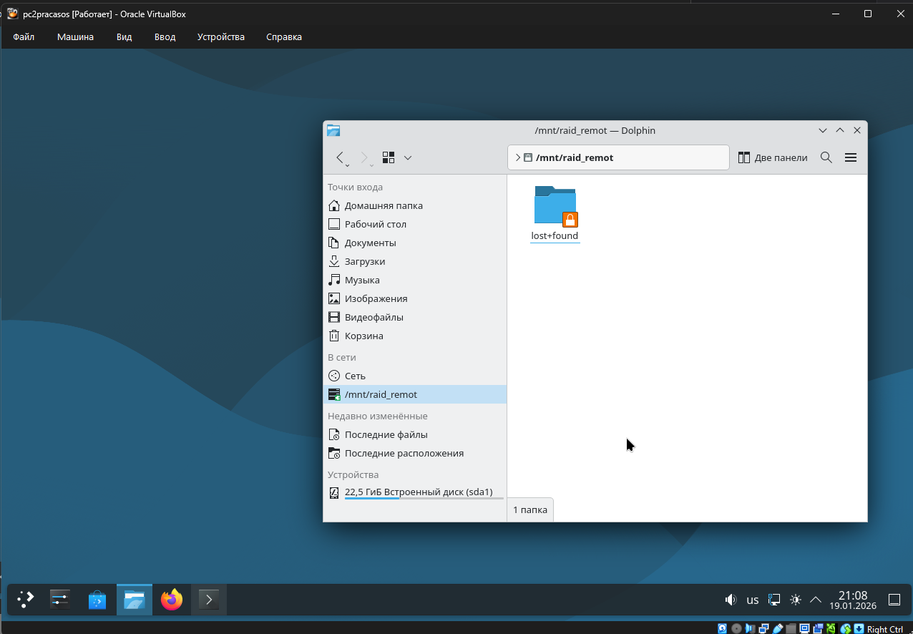
Настройка синхронизации времени
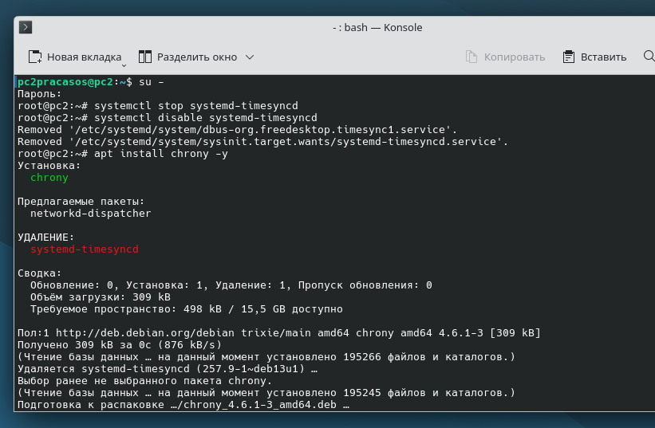
Отключение старой синхронизации
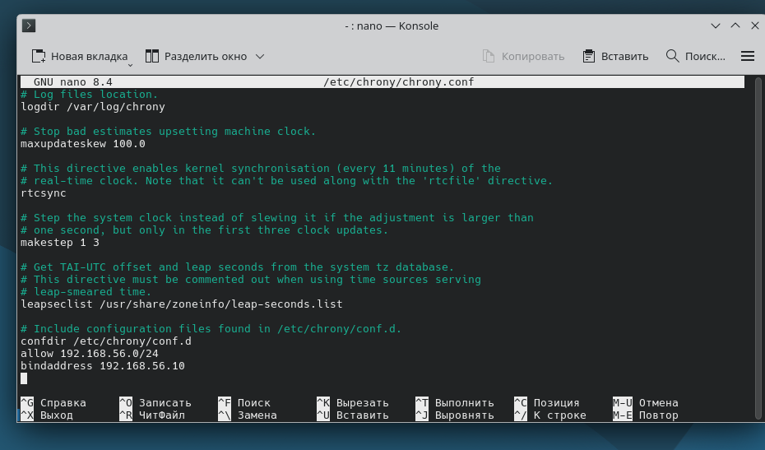
Редактируем конфиг
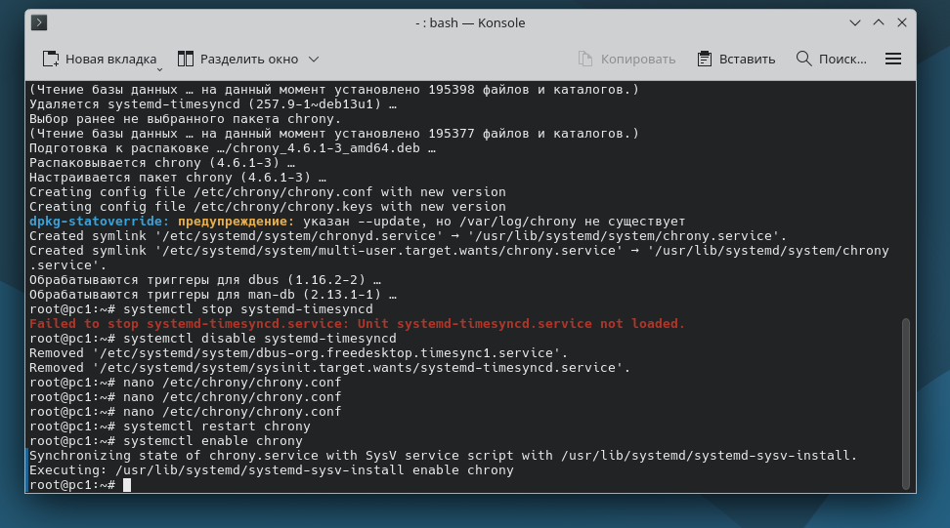
Включаем
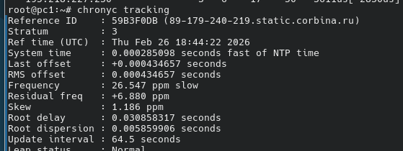
Проверка
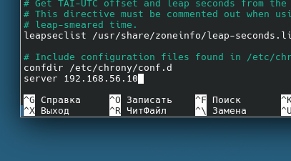
Настройка на клиенте
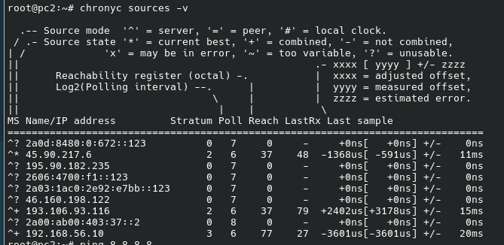
Проверка на клиенте

